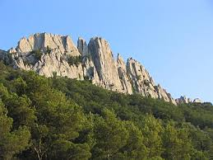 EXCURSION CAR DU
JEUDI 8 MARS 2018
LES DENTELLES DE MONTMIRAIL
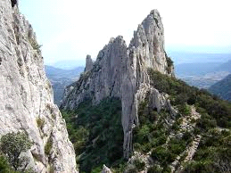
GROUPE 1 /15 kms-500 m de dénivelé ;repas tiré du sac
accompagnateurs :Frédéric Trova et Daniel Pitton
Depart de Gigondas.Passage au Pas de l'Aigle puis à la chapelle Saint Christophe.Descente vers le domaine de Cassan avant de remonter au col du Cayron . Après un passage au rocher du midi ( belvédère)
Retour vers Gigondas où le car attend
Vues magnifiques tout au long du parcours sur les Dentelles et le Mont Ventoux
GROUPE 2/8 kms-270 m de dénivelé ; repas tiré du sac
accompagnateurs : Michel Vittoz et Yvonne Beaujard
Départ de Lafarre.Points de vue sur les Dentelles et le Mont Ventoux
Pour les personnes interessées visite d'une cave
Retour à Lafare pour retrouver le car

